上海越都·醋酸纤维粉碎打包一体机

香烟过滤嘴专用处理设备
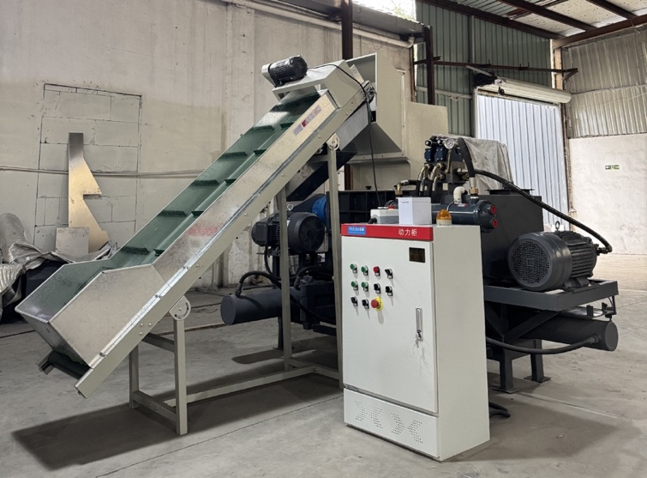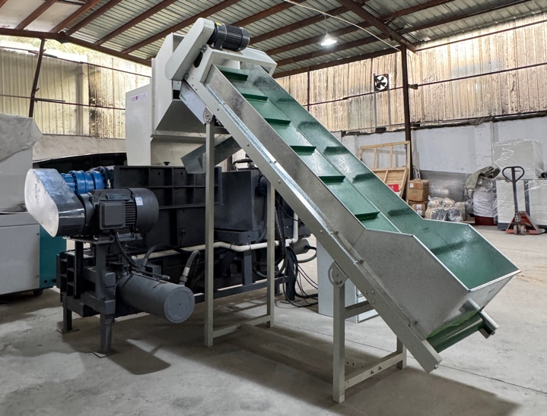

一、产品概述
本设备专为烟厂报废香烟过滤嘴（醋酸纤维材质）设计，集保密粉碎+自动打包压块于一体，替代传统泼墨处理工艺，实现烟嘴废料高效回收与循环利用，显著降低人工成本，提升废料回收附加值。

二、核心功能
- 保密粉碎处理
采用高精度粉碎结构，对醋酸纤维烟嘴进行细化处理，确保信息完全销毁，满足烟厂保密销毁标准。
- 自动打包压块
粉碎后物料自动压缩成型，标准压块尺寸300×300×300mm，可按需定制大小，大幅缩减体积，便于运输、存储与再加工。
- 智能操控系统
配备集成控制柜，支持一键启停、运行状态实时监控，操作简便，适配烟厂自动化流水线作业。

三、产品优势
- 行业权威验证：已服务中烟工业集团及旗下多家烟草公司，设备稳定性与实用性经过头部客户验证。
- 绿色环保替代：取代传统泼墨处理，无浪费、无污染，助力烟厂实现低碳环保生产。
- 全参数可定制：处理产量100kg/h–1t/h、粉碎细度最细1mm/粉末状、压块尺寸均可定制。
- 适配回收工艺：可根据下游回收再加工需求，定制粉碎参数，完美匹配后续生产流程。
- 一体化降本：粉碎+打包集成设计，减少占地面积，简化产线配置，降低综合使用成本。

四、适用场景
适用于烟厂报废醋酸纤维过滤嘴的集中处理、保密销毁、资源化回收再利用。

五、设备组件详情

1. 进料输送带（型号：YD‑XS500）
- 数量：1台
- 特点：配置直径200mm金属磁辊，可有效吸附物料中混杂的金属杂质，保护刀具与设备稳定运行。
- 功能：均匀、稳定送料，保障整条产线顺畅工作。

2. 烟嘴切粒机（型号：YD‑XG600）
- 数量：1台
- 特点：专为醋酸纤维烟嘴设计，切割效率高、稳定性强。
- 功能：对烟嘴进行预切粒，提升后续粉碎效率与成品细度。

3. 双杠液压打包机
- 数量：1台
- 特点：双杠液压驱动，压力大、压缩密实，成型效果好。
- 功能：将粉碎后纤维压制成标准块，方便储运并提升回收价值。

六、常见问题 FAQ
Q：设备处理产量可以调整吗？
A：可以。产量支持100kg/h–1t/h范围定制，可根据工厂废料量灵活匹配。
Q：打包压块尺寸是固定的吗？
A：不是固定尺寸，可根据运输、仓储需求定制更大或更小规格。
Q：粉碎细度最小能达到多少？
A：最细可达1mm，也可加工成粉末状，形状与细度均可定制。
Q：设备能否匹配回收再加工工艺？
A：可以。我们会根据下游再利用工艺，定制对应粉碎参数，直接适配生产。
Q：操作是否复杂，需要专业培训吗？
A：操作简单，智能控制柜一键启停，普通操作人员即可快速上手，无需复杂培训。
Q：可以处理含杂质的报废烟嘴吗？
A：可以。设备可直接处理标准醋酸纤维烟嘴，也可处理含少量包装杂质的废料。
Q：是否有行业合作案例？
A：已为中烟工业集团及旗下多家烟草公司提供设备，获得头部烟企高度认可。

与我们联系（中文普通话）

上海越都科技有限公司
📍公司总部：上海市宝山城市工业园区城银路555弄12号楼
☎️ 中文电话: 138 1115 0898（同微信）, 137 1700 3125（同微信）, 188 1682 6112（同微信）
☎️ 公司总机：021 - 519 000 20
☎️ 行政总裁：137 6138 5116
☎️ 投诉电话：159 0178 2779
📧 Email邮箱: denghao8410@gmail.com
🌐 Website(中文网站): www.91suizhiji.com
🌐 文档下载站： www.daxingsuizhiji.com

